# МИНИСТЕРСТВО ЦИФРОВОГО РАЗВИТИЯ, СВЯЗИ И МАССОВЫХ КОММУНИКАЦИЙ РОССИЙСКОЙ ФЕДЕРАЦИИ

Ордена Трудового Красного Знамени федеральное государственное бюджетное образовательное учреждение высшего образования

«Московский технический университет связи и информатики» (МТУСИ)

Кафедра «Корпоративные информационные системы»

Лабораторная работа №2 по дисциплине

«Основы программирования в корпоративных информационных системах»

|  |  |
| --- | --- |
| Выполнил: | студент группы БВТ2205 Кузьмин И.А. |
| Проверил: | Колобенина Д.С. |

Москва, 2024

# Задание:

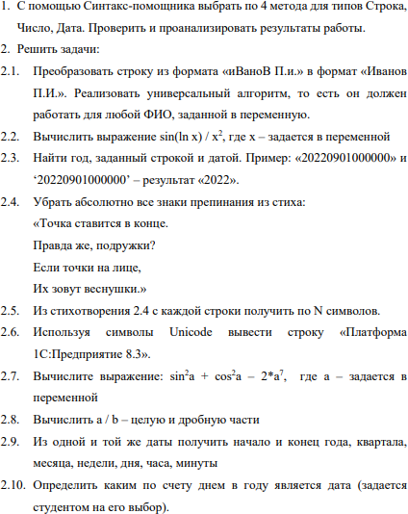

**Выполнение:**

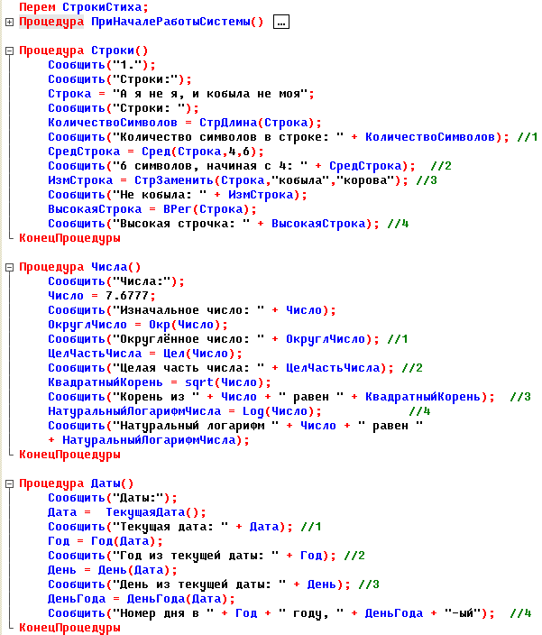

Рисунок 1 – выполнение задания 1.

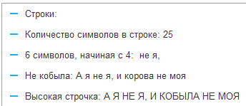

Рисунок 2 – результат кода с рисунка 1.

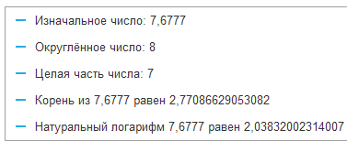

Рисунок 3 – результат кода с рисунка 1.

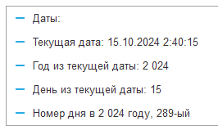

Рисунок 4 – результат кода с рисунка 1.

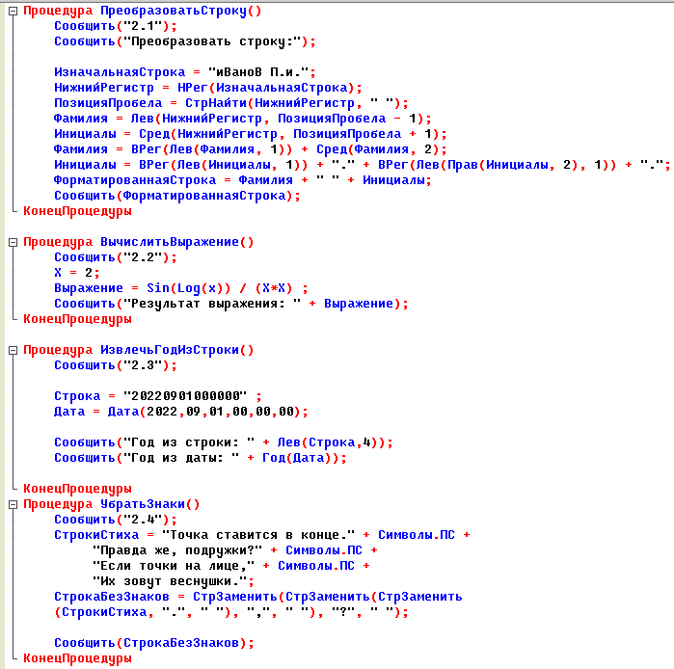

Рисунок 5 – выполнение задания 2.

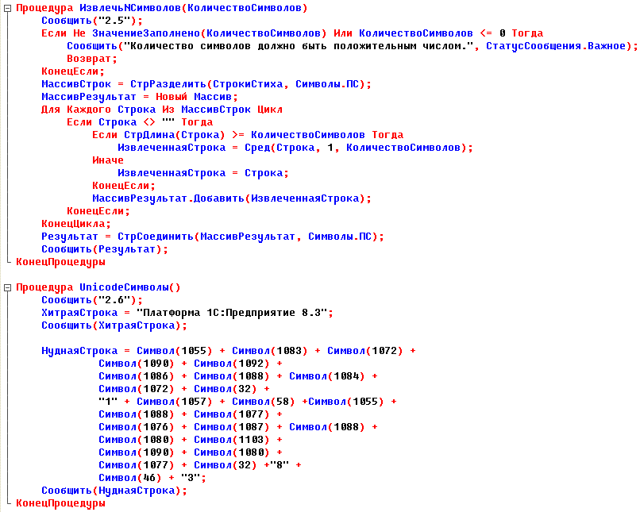

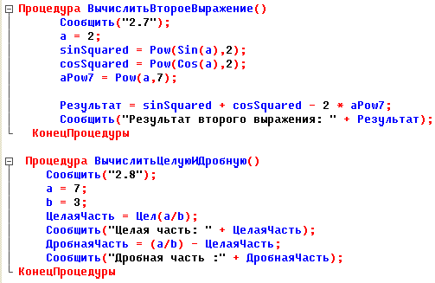

Рисунок 6, 7 – выполнение задания 2.

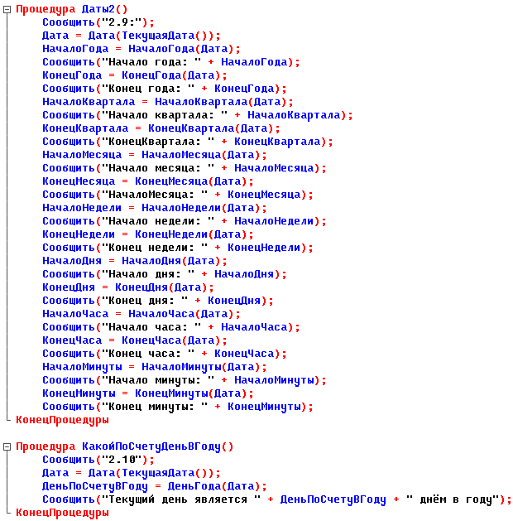

Рисунок 8 – выполнение задания 2.

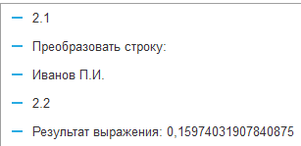

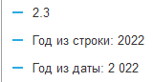

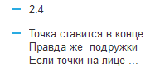

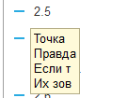

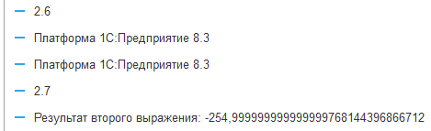

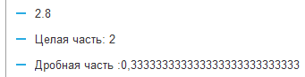

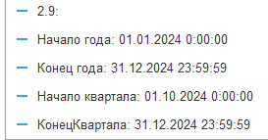

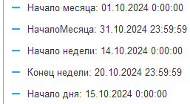

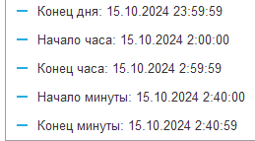

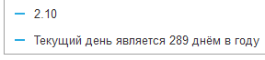

Рисунок 9–18 – результат кода с рисунков 5, 6, 7, 8.

**Вывод**

В ходе выполнения лабораторной работы были изучены и применены основные возможности языка программирования 1С:Предприятие, связанные с выражениями и операциями, встроенными функциями и преобразованием значений различных типов данных.

**Предмет изучения и методы исследования**

Предметом изучения являлись методы работы с типами данных *Строка*, *Число* и *Дата* в среде 1С:Предприятие. В лабораторной работе были использованы различные встроенные функции и методы для обработки данных, а также реализованы алгоритмы решения поставленных задач с помощью процедурного подход

**Результаты работы**

1. **Методы типов данных:**
   * **Строка:** Были выбраны и протестированы методы *СтрДлина*, *Сред*, *СтрЗаменить*, *ВРег*. Результаты продемонстрировали возможность эффективного манипулирования строковыми данными, включая определение длины строки, извлечение подстрок, замену символов и изменение регистра.
   * **Число:** Выбранные методы *Окр*, *Цел*, *sqrt*, *Log* позволили выполнять операции округления, выделения целой части числа, вычисления квадратного корня и натурального логарифма. Все методы работали корректно, что подтверждает их надежность для числовых вычислений.
   * **Дата:** Методы *Год*, *День*, *ДеньГода*, *НачалоГода*, *КонецГода* и другие использованные функции позволили извлекать и манипулировать компонентами даты, обеспечивая гибкость в работе с временными данными.
2. **Решение задач:**
   * **2.1 Преобразование ФИО:** Успешно реализован универсальный алгоритм преобразования строки ФИО из формата «иВаноВ П.и.» в «Иванов П.И.», который корректно работает для любых заданных ФИО.
   * **2.2 Вычисление выражения:** Выражение *sin(ln x) / x²* было вычислено корректно для заданного значения переменной *x*, демонстрируя правильное использование математических функций.
   * **2.3 Извлечение года:** Год был успешно извлечен как из строкового представления даты, так и из объекта даты, подтверждая корректность работы с разными форматами данных.
   * **2.4 Удаление знаков препинания:** Все знаки препинания из заданного стихотворения были успешно удалены, что показало способность работать с текстовыми данными и их очисткой.
   * **2.5 Извлечение N символов:** Реализована функция извлечения заданного количества символов из каждой строки стихотворения, которая работает корректно даже при недостаточном количестве символов.
   * **2.6 Работа с Unicode:** Строка «Платформа 1С:Предприятие 8.3» была успешно выведена с использованием символов Unicode, демонстрируя возможность работы с различными кодировками.
   * **2.7 Вычисление сложного выражения:** Выражение *sin²a + cos²a – 2*a⁷* было вычислено правильно для заданного значения переменной *a*, подтверждая правильность математических операций.
   * **2.8 Выделение целой и дробной частей:** Целая и дробная части от деления *a / b* были успешно выделены, показывая возможность работы с дробными числами.
   * **2.9 Определение начала и конца периодов:** Для заданной даты были успешно определены начало и конец года, квартала, месяца, недели, дня, часа и минуты, демонстрируя гибкость работы с временными интервалами.
   * **2.10 Определение порядкового дня в году:** Порядковый номер дня в году был корректно определен для заданной даты, подтверждая правильность работы с календарными функциями.

**Анализ и оценка**

Все поставленные задачи были успешно решены, что свидетельствует о полном освоении тем, связанных с выражениями, операциями и встроенными функциями в 1С:Предприятие. Код, представленный в работе, был протестирован и показал корректные результаты, соответствующие ожидаемым. Это подтверждает правильность реализованных алгоритмов и понимание принципов работы с различными типами данных.

**Заключение**

Лабораторная работа позволила углубить знания в области программирования на платформе 1С:Предприятие, освоить использование различных встроенных функций и методов для работы с типами данных *Строка*, *Число* и *Дата*. Полученные навыки являются фундаментальными для дальнейшей разработки и автоматизации бизнес-процессов с использованием 1С. Выполнение всех заданий подтвердило способность эффективно применять теоретические знания на практике, а также продемонстрировало умение анализировать и обрабатывать данные различных типов.